Лабораторная работа №5

Отчет

Устинова Виктория Вадимовна

Содержание

# 1 Цель работы

Приобрести практические навыки в работе с Midnight Commander. Освоить инструкцию языка ассемблера mov и int.

# 2 Задание

1. Выполнение лабораторной работы
2. Подключение внешнего файла in_out.asm
3. Задание для самостоятельной работы

# 3 Выполнение лабораторной работы

**Порядок выполнения лабораторной работы**

Открываем Midnight Commander(рис. 1).

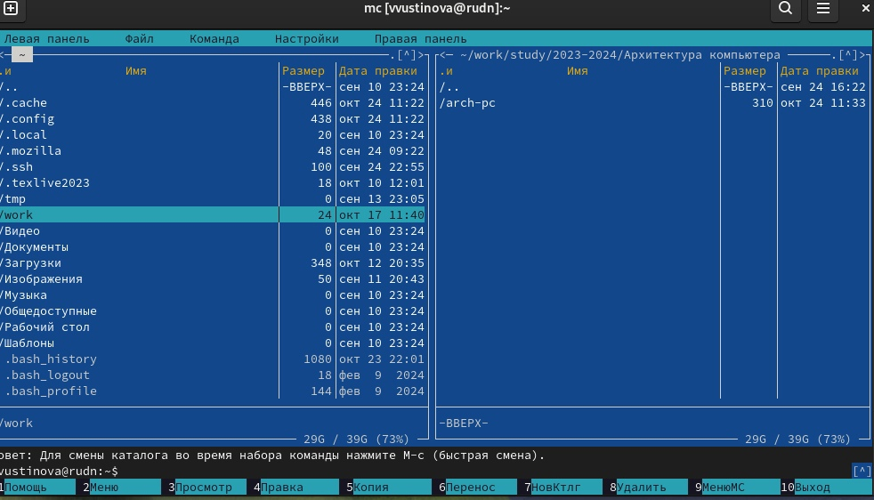

Рис. 1: В терминал вводим команду mc

Переходим в каталог arch-pc и создаем в нем файл lab5(рис. 2).

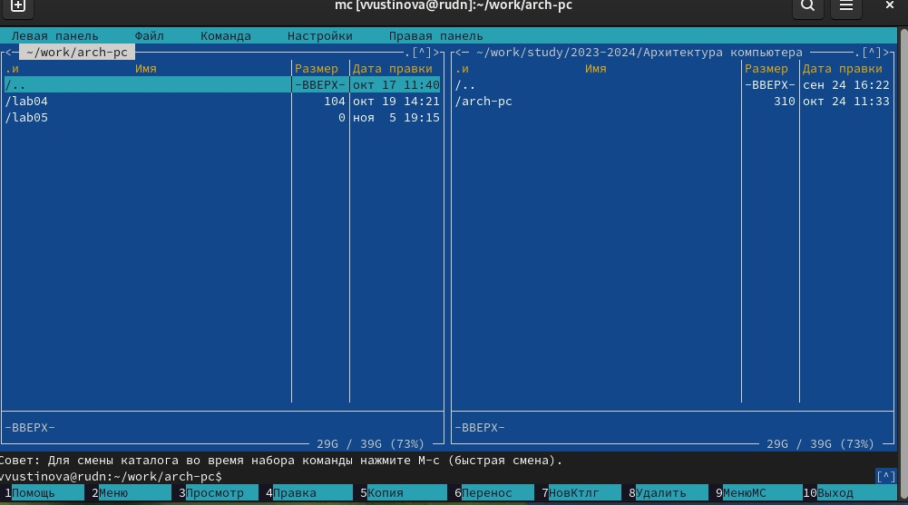

Рис. 2: Клавишами F7 и FN создаем lab5

Теперь переходим в созданный каталог и создаем файл lab5-1.asm(рис. 3).

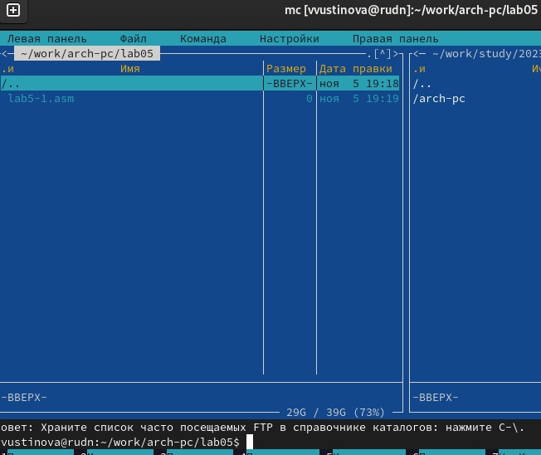

Рис. 3: В нижней строке прописываем команду touch

Открываем файл командой F4 и вставляем текст(рис. 4).

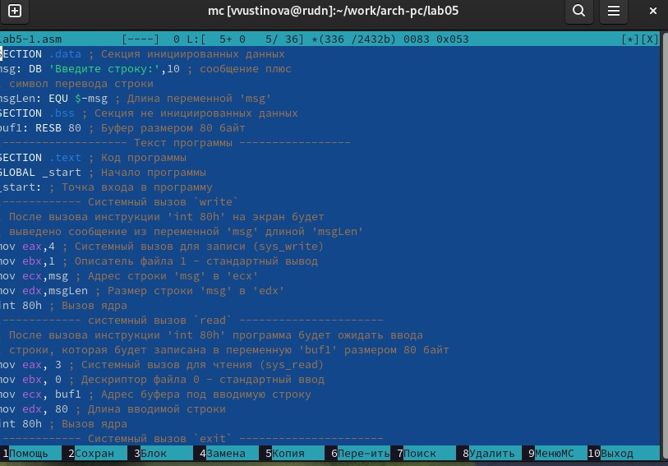

Рис. 4: Вводим текст программмы из листинга

С помощью F3 открываем файл(рис. 5).

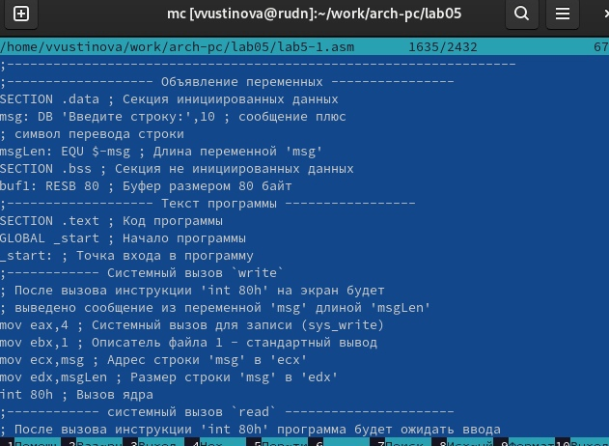

Рис. 5: Убеждаемся, что файл содержит текст программы

Транслируем текст программы lab5-1.asm в объектный файл.(рис. 6).

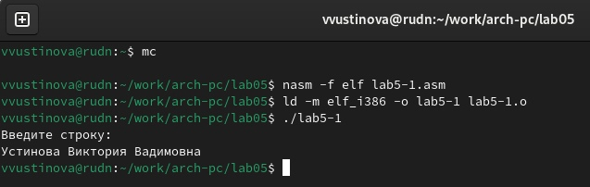

Рис. 6: Проверяем правильность выполнения

**Подключение внешнего файла in_out.asm**

Скачаиваем файл in_out.asm со страницы курса в ТУИСе(рис. 7).

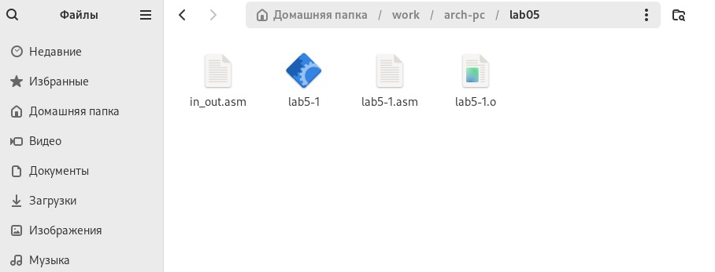

Рис. 7: Скачиваем файл

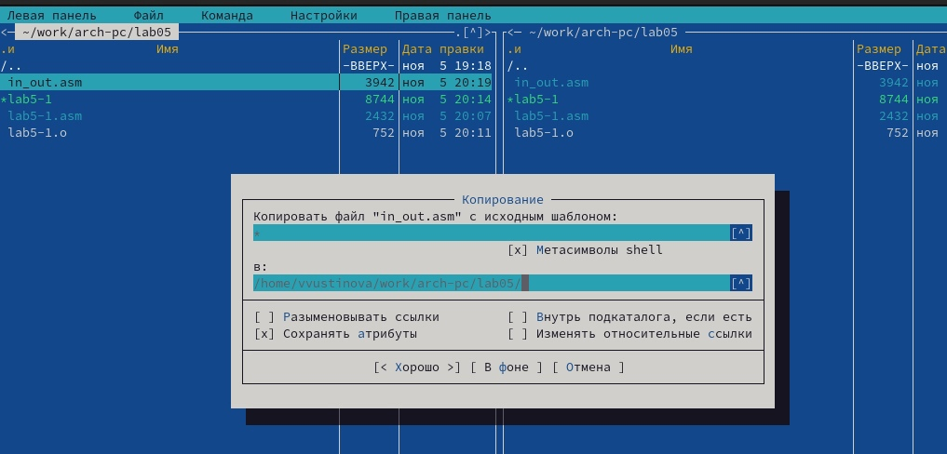

Рис. 8: Копируем файл in_out.asm

С помощью функциональной клавиши F6 создаем копию файла lab5-1.asm с именем lab5-2.asm. (рис. 9).

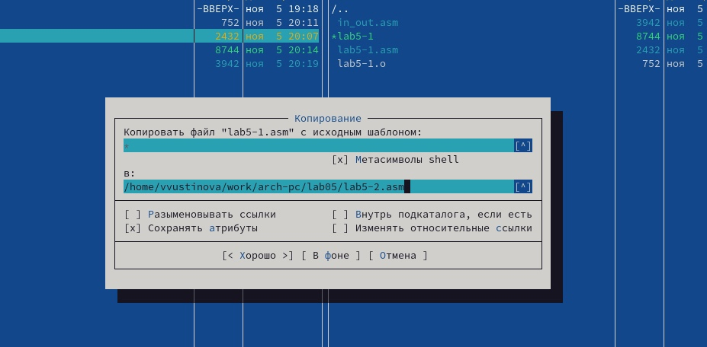

Рис. 9: Создаем наш файл

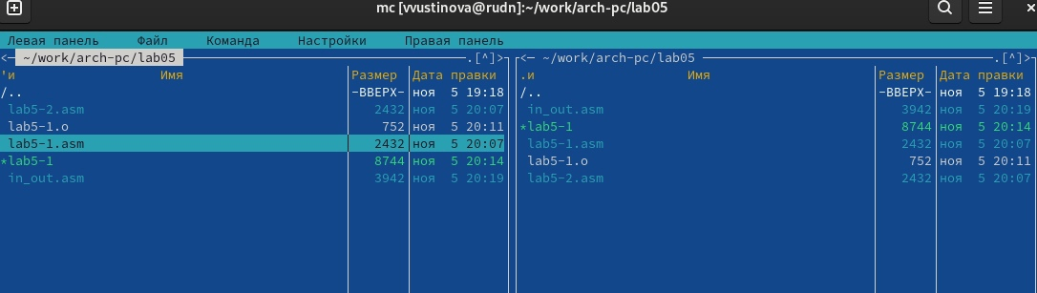

Рис. 10: Смотрим создался ли файл

Исправляем текст программы в новом файле с использованием программы из внешнего файла in_out.asm(рис. 11).

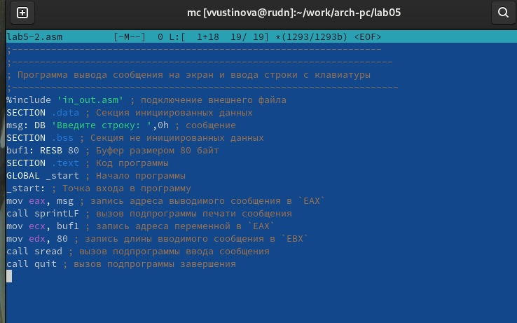

Рис. 11: Изменяем текст

Запускаем нашу программу(рис. 12).

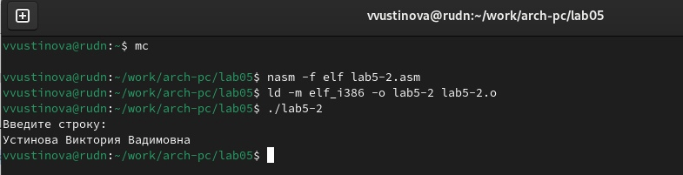

Рис. 12: Смотрим как она работает

Открываем тот же файл и меняем sprintlF на sprint(рис. 13).

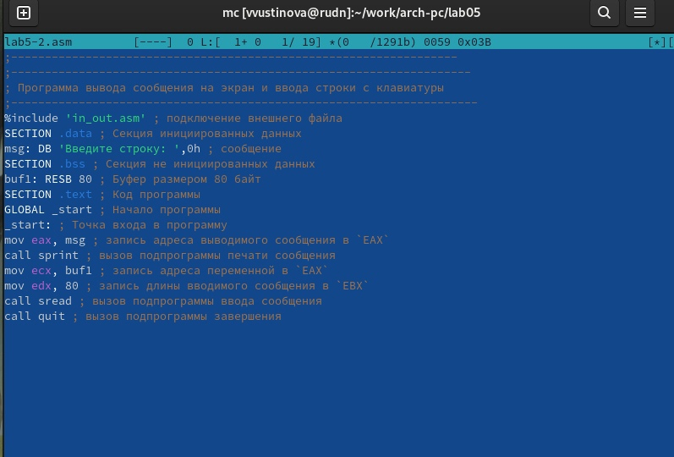

Рис. 13: Редактируем файл

Запускаем нашу программу(рис. 14).

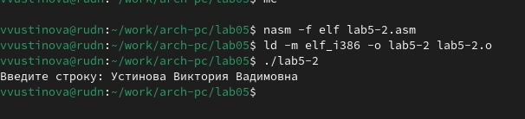

Рис. 14: Произошли изменения с переносом строки

Разница sprintLF и sprint в том, что строка, где мы вводим данные меняет свое местоположение

**Задания для самостоятельной работы**

Создаем копию файла lab5-1.asm(рис. 15).

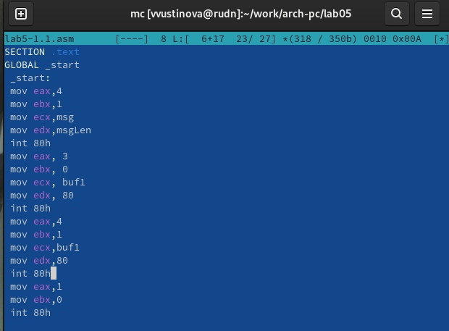

Рис. 15: Создали копию и внесли нужные изменения

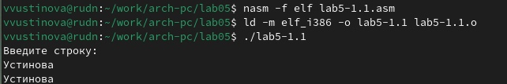

Рис. 16: Запускаем программу

Создаем копию файла lab5-2.asm(рис. 17).

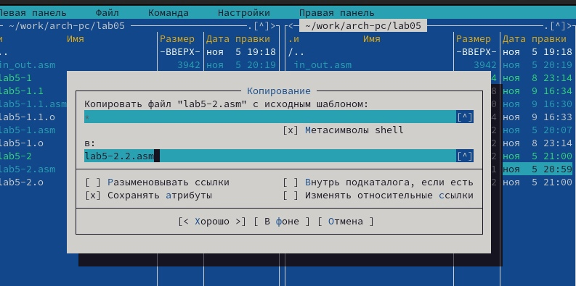

Рис. 17: Создали копию

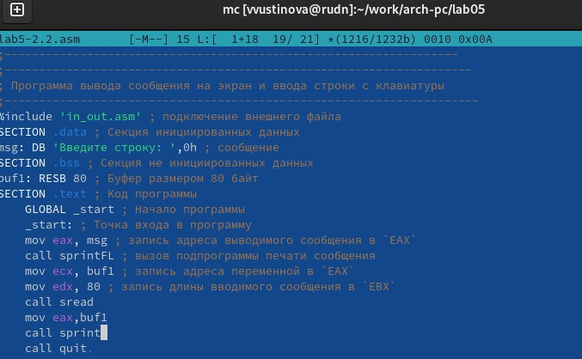

Рис. 18: Редактируем текст, находящийся в ней

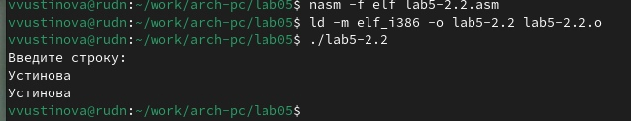

Рис. 19: Запускаем программу

# 4 Выводы

У нас получилось приобрести навыки работы с Midnight Commander и освоить инструкцию языка ассемблера mov и int.